第1节 力
一、学习目标
1.知道力是一个物体对另一个物体的作用。
2.知道力的单位是牛顿。
3.知道物体间力的作用是相互的。
4.知道力可以使物体发生形变，也可以使物体的运动状态发生改变。
5.知道力的三要素，能用力的示意图表示力。
学习重点是知道力的概念和力的作用效果。
学习难点是用力的示意图表示力。
二、知识点解读
知识点一：力的概念
1.力是物体间的相互作用，力不能脱离物体而存在。一切物体都受力的作用。
2.有的力是物体之间相互接触产生的，如：物体间的推、拉、压等力，但物体不接触也能产生力，比如重力、磁力、电荷间的相互作用力等。
3.力的单位：N
知识点二：力的作用效果
- 力可以改变物体的运动状态。
（2）力可以使物体发生形变。
注：物体运动状态的改变指物体的运动方向或速度大小的改变或二者同时改变，或者物体由静止到运动或由运动到静止。形变是指形状发生改变。
知识点三：力的三要素
- 力的大小、方向、作用点叫做力的三要素。力的三要素都会影响力的作用效果。
- 力的示意图：用一根带箭头的线段来表示力的大小、方向、作用点的图形。
- 作力的示意图的步骤：
①确定受力物体、力的大小和力的方向；
②从力的作用点沿力的方向画力的作用线，用箭头表示力的方向；
③力的作用点可用线段的起点，也可用线段的终点来表示；
④表示力的方向的箭头，必须画在线段的末端。
知识点四：力的作用是相互的
物体间力的作用是相互的，比如甲、乙两个物体间产生了力的作用，那么甲对乙施加一个力的同时，乙也对甲施加了一个力。由此我们认识到：①力总是成对出现的；②相互作用的两个物体互为受力物体和施力物体。
三、深化理解知识点的例题及其解析
【例题1】游泳时小涛向后划水以获得向前的力，这说明力的作用是 ；到达终点时，因受到池壁作用力而停止运动，这表明作用力改变了他的 。
答案：相互的；运动状态。
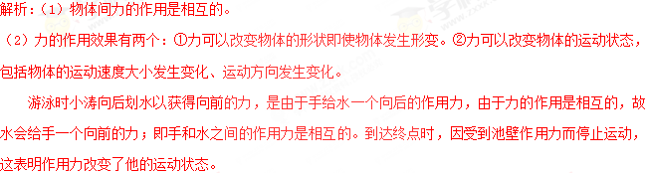
【例题2】拉弓射箭的过程中，弓被拉弯，说明力可以改变物体的 ；松手后箭飞出，说明力可以改变物体的 。
答案：形状；运动状态。
解析：力的作用效果有两个：一是改变物体的形状，二是改变物体的运动状态。
力可以改变物体的形状，所以在拉力的作用下弓变弯了；
力能改变物体的运动状态，所以放手后弓对箭产生了力的作用将箭向前推出。
四、本节课的课时作业（含答案与解析）
第1节 《力》课外同步课时作业
（60分钟完成）
一、选择题
1.如图所示的四位科学家中，以其名字命名为力的单位的是（ ）
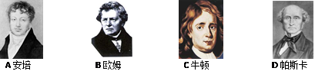
2．下列有关力的说法正确的是（ ）
A．用力捏橡皮泥，橡皮泥发生形变，说明力可以改变物体的形状
B．推门时离门轴越近，用力越大，说明力的作用效果只与力的作用点有关
C．用水提水桶时，只有手对水桶施加了力，而水桶对手没有力的作用
D．放在桌面上的水杯对桌面的压力不是弹力
3. 下列体育项目中的一些现象，不能用“力的作用是相互的”来解释的是（ ）
A．跳水运动员踩踏跳饭．身体向上跳起
B．铅球运动员投出铅球后，身体随着向前倾倒
C．滑冰运动员用力推墙身体离墙而去
D．游泳运动员向后划水，身体前进
4.如图所示，两只小船静止在水面上，右边的小船上的人用力撑开左边的那一只小船，关于两只小船的下列说法中正确的是 ( )
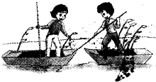
A．右边小船对左边小船的作用力较大 B．右边小船的惯性较大
C．右边的船向左运动，左边的船向右运动 D．左边的船向左运动，右边的船向右运动
二、填空题
1．国际单位制中，力的单位是 ，用符号 表示。
2.我们把力的大小、方向、作用点叫做 。在受力物体上沿着力的方向画一条线段，在线段的末端画一个箭头表示力的方向，线段的起点或者终点表示力的作用点。这个图叫做 。
3.如图所示，用球拍击球时，如果以球为研究对象，施力物体是＿＿，受力物体是＿＿＿。
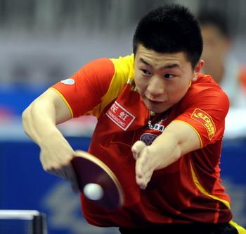
4.在春季运动会上，班级的男同学吹气球使发现：用手轻轻一压，气球就变扁了，说明力可以改变 ；用手轻轻一推，气球就向一侧飞走了，说明力可以改变 ．
5.小明操控遥控器使电动遥控飞机匀速上升过程中，遥控飞机相对于小明是 （填“静止”或“运动”）的；小明调整遥控器，使飞机急转弯，这是因为力可以改变 。
三、作图题
1.在图中画出绳子对小车的拉力F的示意图。
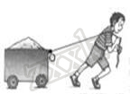
四、综合能力题
1.用厚玻璃瓶、带有细玻璃管的橡胶塞，容器和水，来证明玻璃瓶可发生微小形变．
器材的安装： 。
操作的方法： 。
发生的现象： 。
玻璃瓶发生微小形变的原因： 。
第1节 《力》课外同步课时作业答案与解析
一、选择题
1.答案：C
2.答案：A．
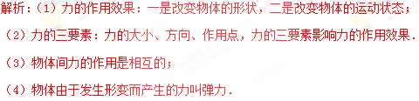
A．用力捏橡皮泥，橡皮泥发生形变，说明力可以改变物体的形状，故A正确；
B．推门时离门轴越近，用力越大，说明力的作用效果与力的作用点有关，另外力的大小和方向也影响力的作用效果．故B错误；
C．因为物体间力的作用是相互的，用水提水桶时，只有手对水桶施加了力，同时水桶对手也有力的作用，故C错误；
D．放在桌面上的水杯对桌面的压力是由于水杯发生弹性形变而产生的，故属于弹力，故D错误．
3.答案：C．
解析：本题考查力作用的相互性．（1）物体保持运动状态不变的性质叫惯性，惯性是物体的一种属性．（2）力是物体对物体的作用，物体间力的作用是相互的，施力物体同时也是受力物体。
A．跳水运动员踩踏跳饭，给踏板施加了一个力，由于物体间力的作用是相互的，踏板也会给人的身体一个向上的力，身体向上跳起，故A不符合题意；
B．滑冰运动员用力推墙，运动员给墙施加了一个力，由于物体间力的作用是相互的，墙会给身体施加一个力，身体离墙而去，故B不符合题意；
C．铅球运动员投出铅球后，身体由于惯性仍然会向前运动，故身体会向前倾倒，利用的是惯性，故C符合题意；
D．游泳运动员向后划水，给水施加了一个向后力，由于物体间力的作用是相互的，水也会给人的身体一个向前的力，身体前进，故D不符合题意．
4.答案：D
二、填空题
1.答案: 牛， N
2.答案：力的三要素。力的图示。
3.答案：球拍，球。
4.答案：物体的形状；物体的运动状态．
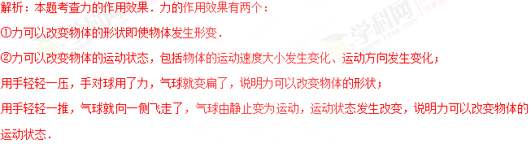
5.答案：运动；物体的运动状态。
解析：（1）电动遥控飞机匀速上升过程中，遥控飞机相对于小明位置发生了改变，所以遥控飞机是运动的；
（2）小明调整遥控器，使飞机急转弯，飞机的运动方向发生了改变，这是因为力改变了飞机的运动状态。
三、作图题
1.解析：本题考查力的示意图画法．力的示意图是用一个带箭头的线段把力的大小、方向、作用点三个要素表示出来，线段的长短表示力的大小，箭头表示力的方向，线段起点或终点表示力的作用点．过拉力的作用点O，沿绳子的方向画一条有向线段，用F表示，即为绳子对小车的拉力F的示意图，如图所示：
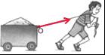
四、综合能力题
1.答案：器材的安装：厚玻璃瓶内盛满水，瓶口用带有细玻璃管的橡胶塞塞严．
操作的方法：用手挤压瓶壁，观察细玻璃管中水柱的变化．
发生的现象：玻璃管内升起水柱．
玻璃瓶发生微小形变的原因：力可以改变物体的形状．
